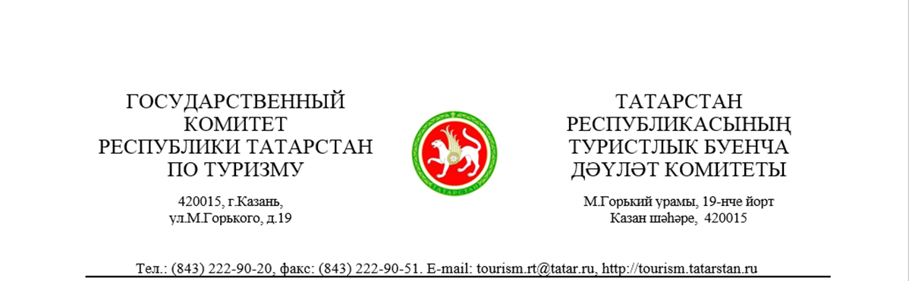

Дата рассылки: 25.12.2018

Пресс-релиз

В Республике Татарстан ждут гостей. Наша Республика традиционно входит в лидеры туристических рейтингов на новогодние каникулы. В рейтинге портала Tvil.ru Казань вошла в топ-3 самых популярных городов для новогоднего отдыха. Столицу Республики Татарстан опередили лишь Санкт-Петербург и Москва.
В 2018 году Республику Татарстан в период новогодних праздников посетило более 130 000 туристов. В аналогичный период 2017 года туристический поток составил 110 000 человек.
Для приема гостей в праздничные дни в республике будут работать 411 гостиниц, хостелов, санаториев и баз отдыха прошедших классификацию.
По предварительным данным, на сегодняшний день средняя загрузка казанских гостиниц в новогоднюю ночь составит 84%. В пиковые даты достигает 92%. Гости бронируют отели в среднем на три ночи.
В преддверии Нового года и во время новогодних каникул жителей и гостей Казани ожидает череда ярких мероприятий. И одним из центров притяжения несомненно является Казанский Кремль.
Музей-заповедник Казанский Кремль работает в специальном режиме:
График работы музеев:
24 декабря - с 10:00 до 18:00 (касса работает до 17:30)
31 декабря - с 10:00 до 16:00 (кассы - до 15:30)
1 января с 11:00 до 19:00 (кассы- до 18:30)
2-8 января - с 9:30 до 19:00 (кассы- до 18:30)
Выставочный зал «Манеж » приглашает на новогоднее представление «Дед Мороз и все, все, все!». В канун Нового года с Дедушкой Морозом стряслась беда, неведомая сила украла у него все его волшебные атрибуты и спрятала по разным уголкам. Смелым ребятам предстоит отправиться в долгое, но увлекательное путешествие вместе со Снегурочкой и героями

народов Поволжья. В поисках Шапки-Невидимки, Волшебного посоха, Валенок-Скороходов и Волшебного сундучка участникам предстоит применить смекалку, чтобы разгадать все загадки. Приобщиться к самобытной культуре нашего региона помогут народные танцы и песни. Новогоднее представление завершится традиционным хороводом вокруг ёлки, где примут участия «все-все-все».
Центр «Эрмитаж-Казань» представляет выставку «Новогодние деликатесы». Жизнь во всем ее богатстве и разнообразии!» — вот основной лейтмотив творчества Тины Хмельницкой, которая создает украшения, необычные как по форме, так и по содержанию.
Всех желающих ждут специальные новогодние экскурсии: пешеходная экскурсия «По Кремлю со Снегурочкой!». «По Кремлю с Дедом Морозом!». Автобусная вечерняя экскурсия «Путешествие в новогоднюю сказку». Стоимость экскурсий от 150 рублей.
Интерактивные научно-популярные программы «Фабрика снежинок», «Секретная лаборатория Деда мороза: Перезагрузка», «Новогоднее приключение в музее». И многое другое.
Самым популярным зимним сказочным героем в Татарстане становится Кыш Бабай. Он уже 10 лет приглашает совершить волшебное зимнее путешествие в место под названием «Резиденция Кыш Бабая и Кар Кызы».
В эти новогодние праздники на сказочных тропинках резиденции можно встретить нового персонажа - настоящего ожившего дракона Аждаха, пройти его испытания и еще раз доказать, что добро всегда побеждает зло. Также вас ждет новый Дом подарков и праздников Нажии-апы, где волшебница-мастерица научит вас делать новогодние чудеса своими руками. И конечно же все полюбившиеся сказочные персонажи!
В доме татарской династии купцов Кушаевых, одном из ключевых особняков Старо-Татарской слободы (Каюма Насыри,5), 27 декабря открывается Музей чайной культуры «Чак-чай». Здесь представлен официальный и альтернативный взгляд на исторические сюжеты и персонажей Великого чайного пути. Это уникальная по объему разнообразию коллекция посуды и чайной утвари, местные и столичные купеческие интерьеры, атрибутика различных чайных традиций (Китай, Япония, Англия, Россия). Вы не только увидите самые известные сорта чая, но и сможете их продегустировать с комплиментом - татарской национальной сладостью «Чак-Чак» на знаменитой чайной веранде усадьбы Кушаевых. Плюсом музея является бесплатная экскурсия, на которой вам раскроют все секреты чая.
Но в новогодние каникулы самое время покинуть город и выехать на природу!

4 января в Боровом Матюшино пройдет большой фестиваль по Сноукайтингу
Сельский туризм с каждым годом все больше и больше набирает популярности поэтому Семейная ферма "Татарский страус" в Высокогорском районе, с. Ямашурма также ждет гостей! Ферма находится в 40 км от Казани. На территории фермы расположен зоопарк с разными необычными для городского жителя животными, здесь Вы так же сможете покататься верхом, а жители «Птичьего дворика» никого не оставят равнодушными.
В этом году ежегодную туристскую премию «Лидер туризма» в области муниципальной туристской политики» получил Камско-Устьинский муниципальный район Республики Татарстан. Вас ждет прекрасная зимняя рыбалка, лыжи, санки, шашлыки на свежем воздухе и это прекрасная возможность насладиться зимними волжскими просторами. Тем более, что в этом году в Камском Устье открылся отель «Камский трофей», где можно остановиться с абсолютным комфортом.
Говоря про главные открытия этого года нельзя не пригласить в Великий Болгар, в новы пятизвездочный отель Кол Гали Резорт Энд Спа, ставший Открытием года Премии «Лидер туризма». СПА-комплекс воссоздан по проекту Исторической Белой палаты XIV в., входящей в состав Болгарского историко-археологического комплекса. СПА расположен в правом крыле отеля, оснащен 25-метровым бассейном с отдельной гидромассажной зоной и панорамными окнами, аквазоной с детским бассейном, термальной зоной, тренажерным залом, соляной комнатой, косметологическим кабинетом, кислородным и витаминным барами, комнатой для переодевания с финской сауной.
Сам отель граничит с историческим районом, внесенным в список всемирного наследия ЮНЕСКО.
Все праздничные новогодние дни в Великом Болгаре открыты все музеи, архитектурные памятники, ремесленные мастерские и сувенирные лавки, кафе «Исенмесез» и «Зулейха».
Гостей Великого Болгара ждет интерактивная экскурсионная программа «Сказки Великого Болгара». В программе посещение Музея болгарской цивилизации, Болгарского городища и «Ханской ставки», где вы постреляете из средневекового оружия, услышите легенды древнего города, попробуете угощение и увидите огненное шоу.
Также Болгарский музей-заповедник подготовил специальную праздничную программу. 3-6 января 2019 г. приглашает на «Зимние встречи с прошлым» - театрализованную встречу гостей у новогодней елки.

Основные туристические центры республики готовят специальные новогодние программы.
Остров – град Свияжск предлагает уже полюбившиеся интерактивные развлекательные музыкально – игровые интерактивная программа «Свияжские забавы» со 2 по 7 января (стоимость 200 рублей).
6 и 7 января «Рождественские колядки на Свияжской земле» (стоимость 400 руб.) полюбились жителям и гостям острова. Это знакомство с жителями острова, местным бытом, жизненным укладом. Совместные традиционные колядования, прогулка по улицам Свияжска, которая завершается на Рождественской площади пением, плясками, вручением памятных сувениров и «Чаепитием по-русски».
И на Ленивом торжке традиционный сказ о Никите – стрельце. На этот раз - «Сказ о Никите Стрельце и грозных ушкуйниках» - сказочное представление, в котором принимают участие сами зрители (все без исключения!). Гости увидят встречу известных сказочных персонажей с грозными ушкуйниками, так называли пиратов в Древней Руси. Программа проходит с 1-7 января стоимость 400 рублей.
Чистопольский государственный историко-архитектурный и литературный музей-заповедник» в дни Новогодних каникул предлагает новогоднее представление для детей «Елка в доме купца Подуруева» в Музее истории города 03.01.2018 по 13.01.2018 по предварительным заявкам. Интерактивную программу для взрослых «Купеческое воскресенье в Чистополе» с 03.01.2018 ежедневно в течение года по предварительным заявкам. «История с удовольствием» - новый туристический маршрут Чистопольского государственного музея-заповедника с посещением пивоваренного завода «Белый Кремль».
Новогодние каникулы самое время узнать что-то новое! Путешествуйте, отдыхайте, открывайте и для себя Татарстан: край 1000 и 1 удовольствия!

